Documentacion de capturas - API Red Social
Registro visual de 35 capturas de pantalla del proyecto.

Contenido: cada captura se presenta con su nombre de archivo para facilitar la revision y trazabilidad.

Captura 1 de 35
Captura de pantalla 2026-06-19 141531.png
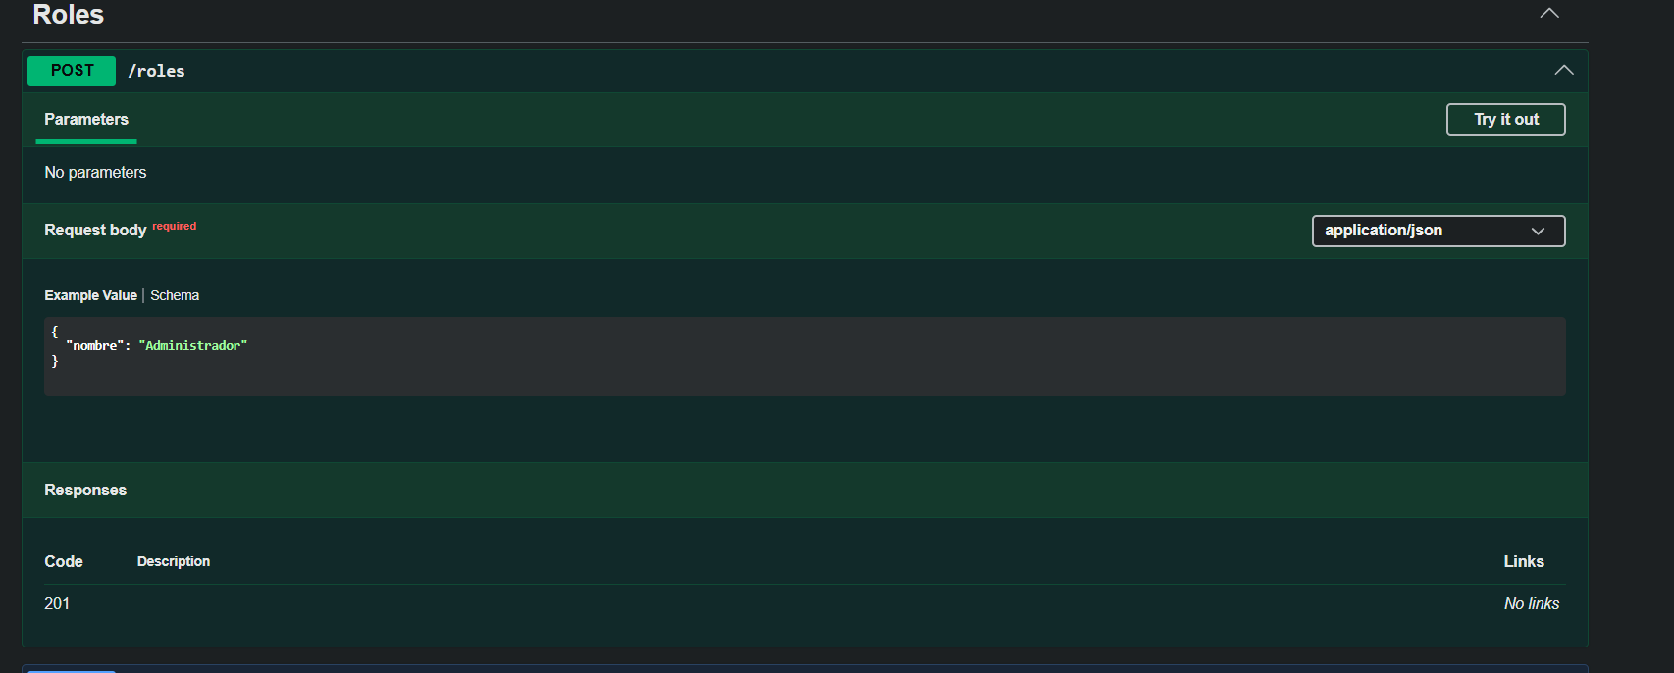
Figura 1. Captura de pantalla 2026-06-19 141531

Captura 2 de 35
Captura de pantalla 2026-06-19 141635.png
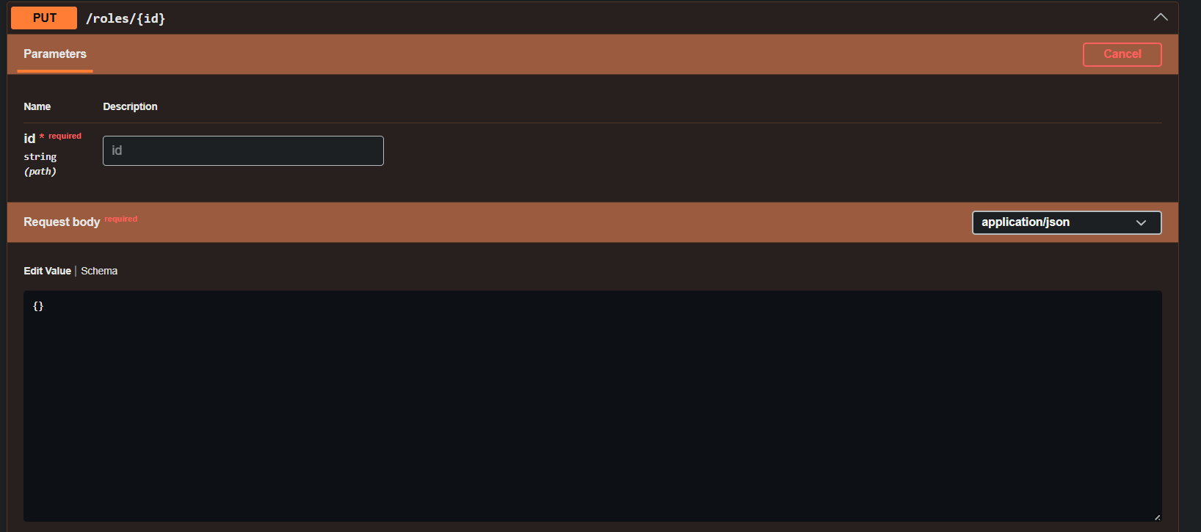
Figura 2. Captura de pantalla 2026-06-19 141635

Captura 3 de 35
Captura de pantalla 2026-06-25 113123.png
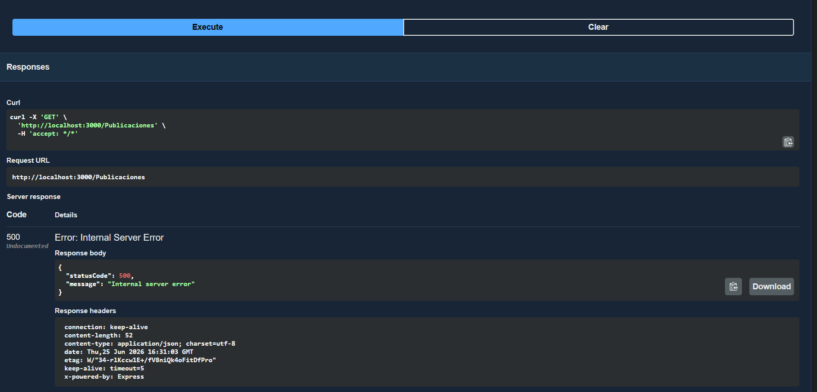
Figura 3. Captura de pantalla 2026-06-25 113123

Captura 4 de 35
Captura de pantalla 2026-06-25 132718.png
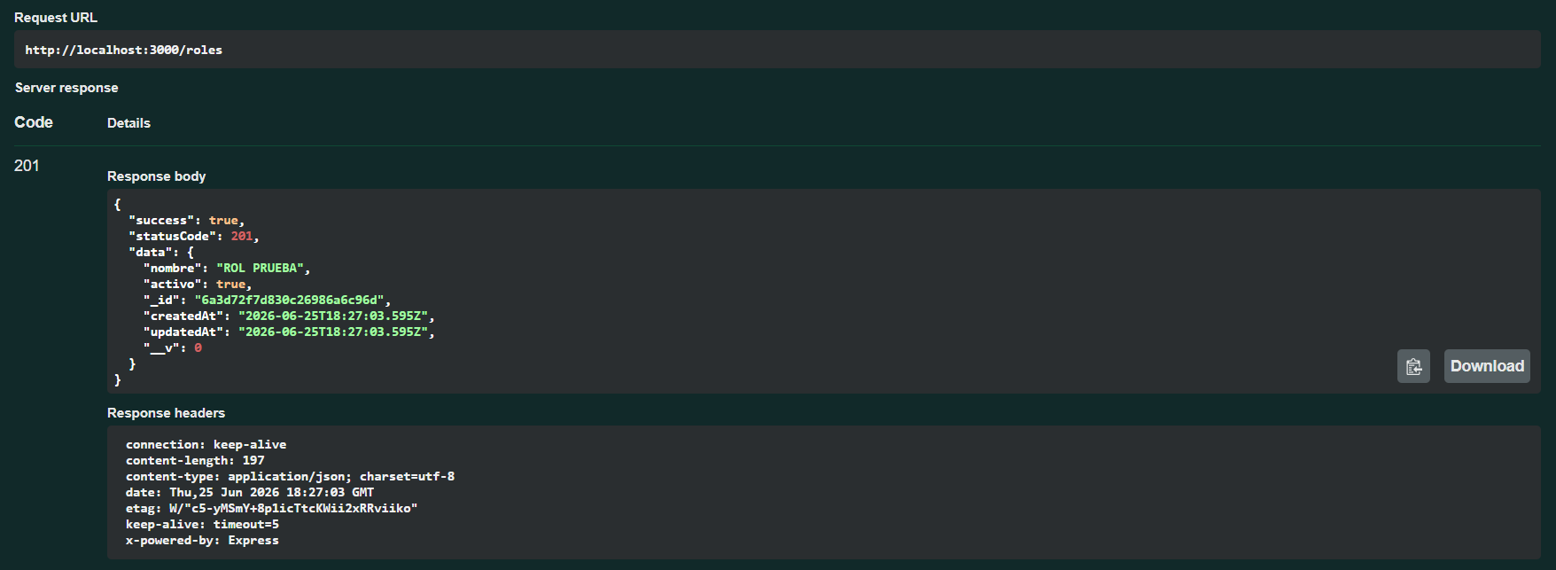
Figura 4. Captura de pantalla 2026-06-25 132718

Captura 5 de 35
Captura de pantalla 2026-06-25 132756.png
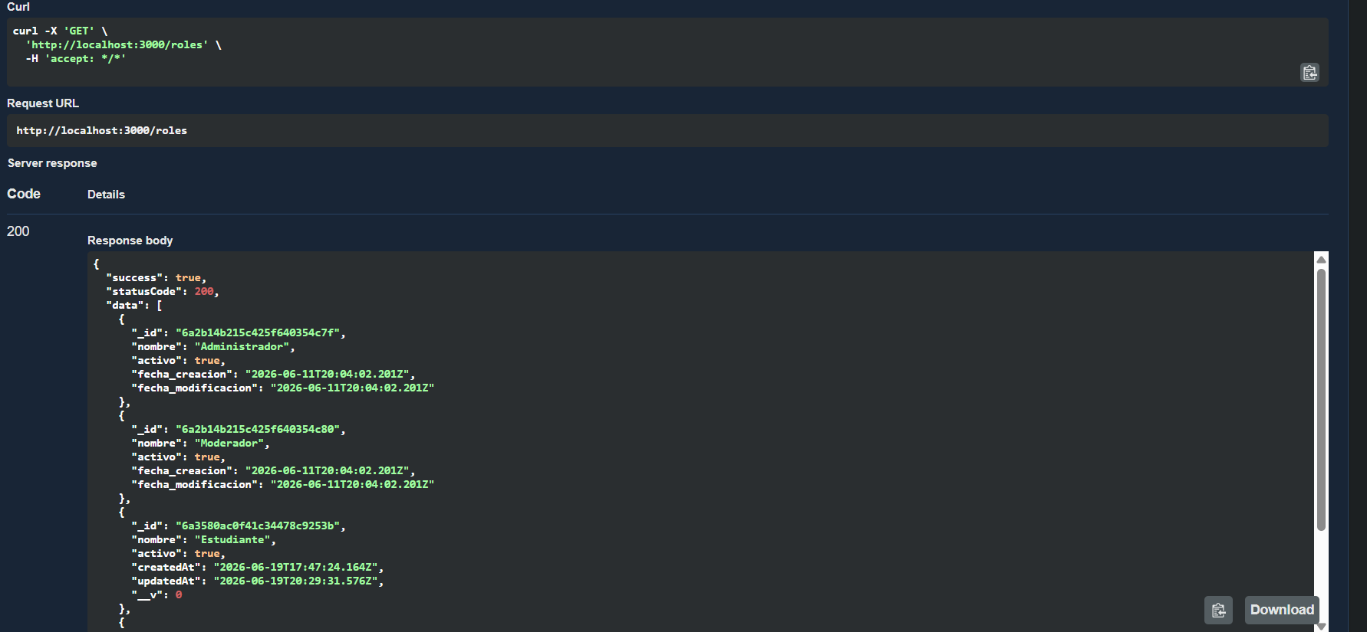
Figura 5. Captura de pantalla 2026-06-25 132756

Captura 6 de 35
Captura de pantalla 2026-06-25 133753.png
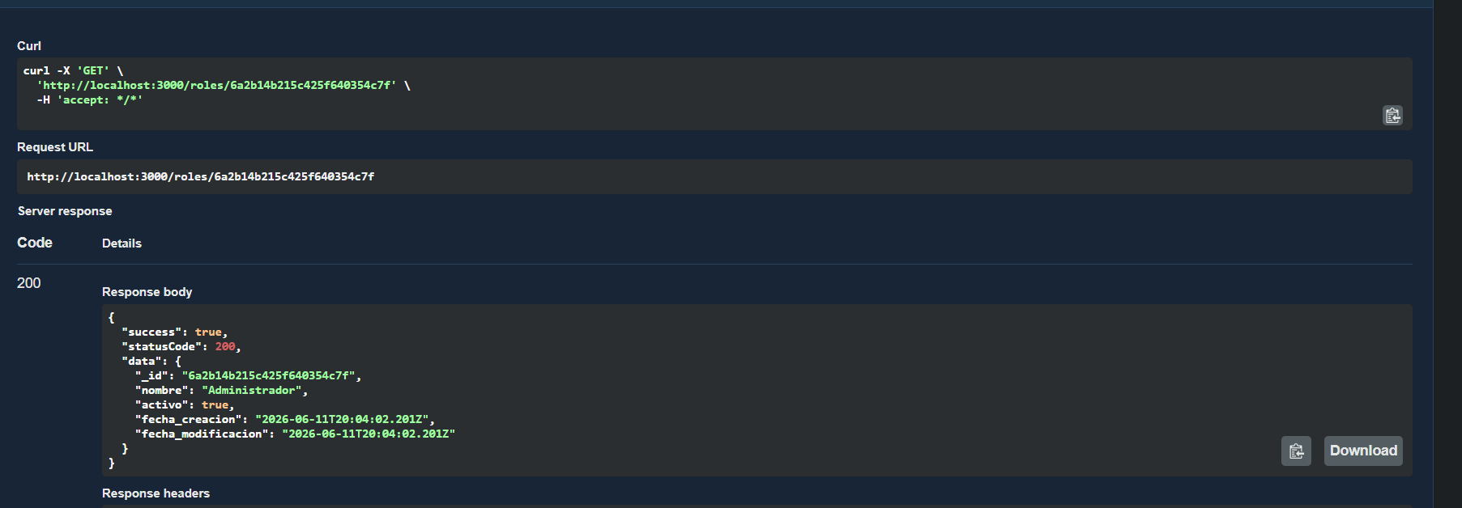
Figura 6. Captura de pantalla 2026-06-25 133753

Captura 7 de 35
Captura de pantalla 2026-06-25 134235.png
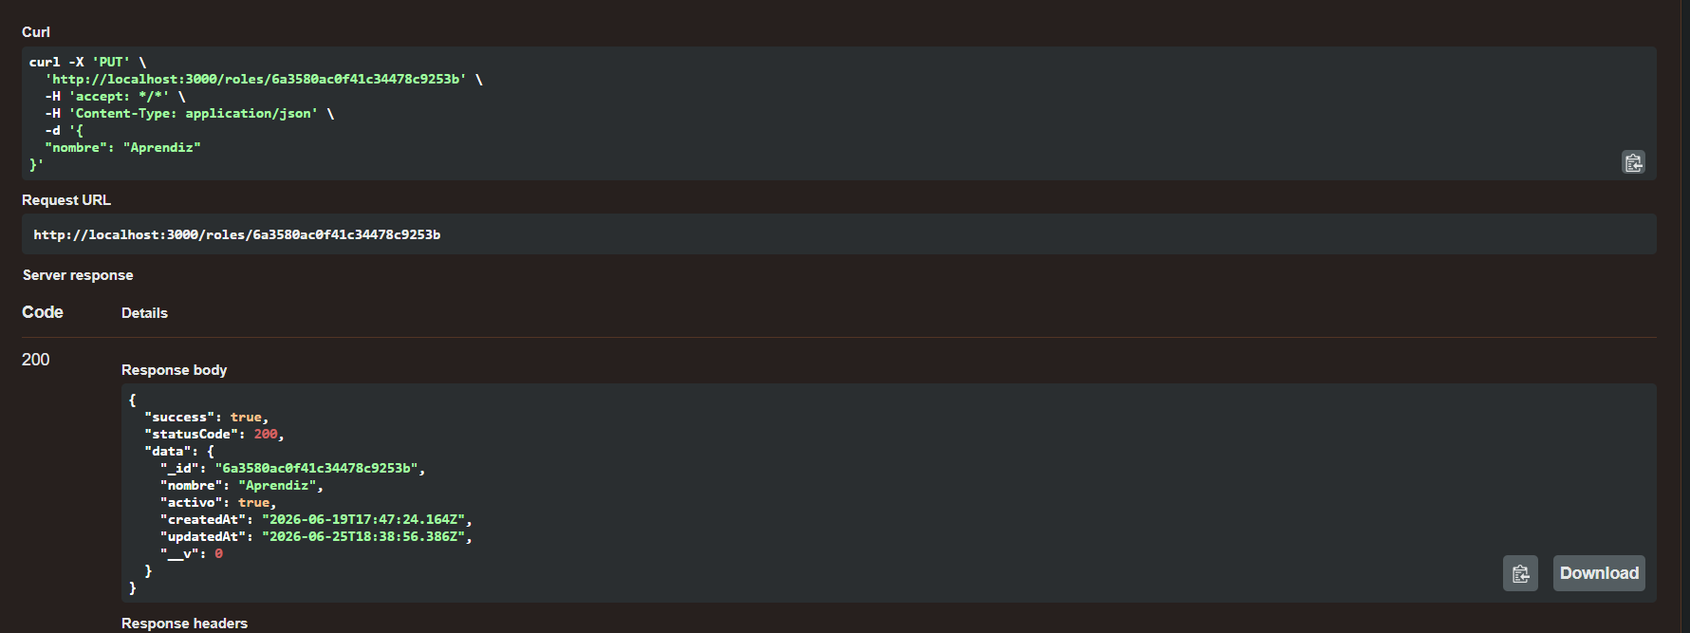
Figura 7. Captura de pantalla 2026-06-25 134235

Captura 8 de 35
Captura de pantalla 2026-06-25 134333.png
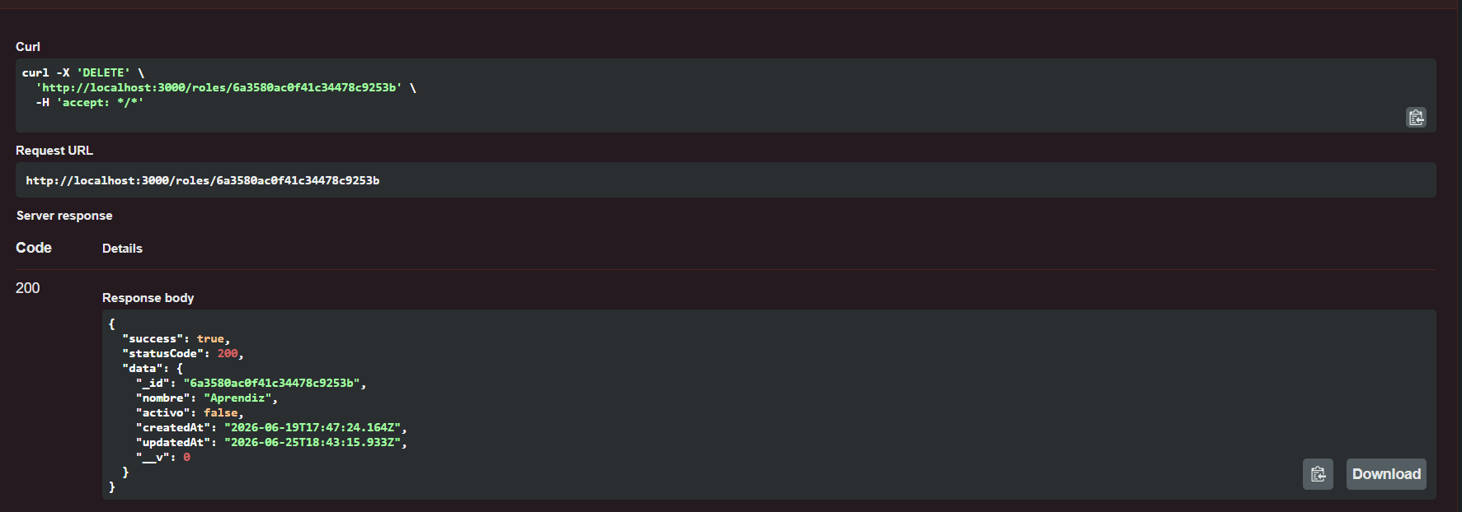
Figura 8. Captura de pantalla 2026-06-25 134333

Captura 9 de 35
Captura de pantalla 2026-06-25 134508.png
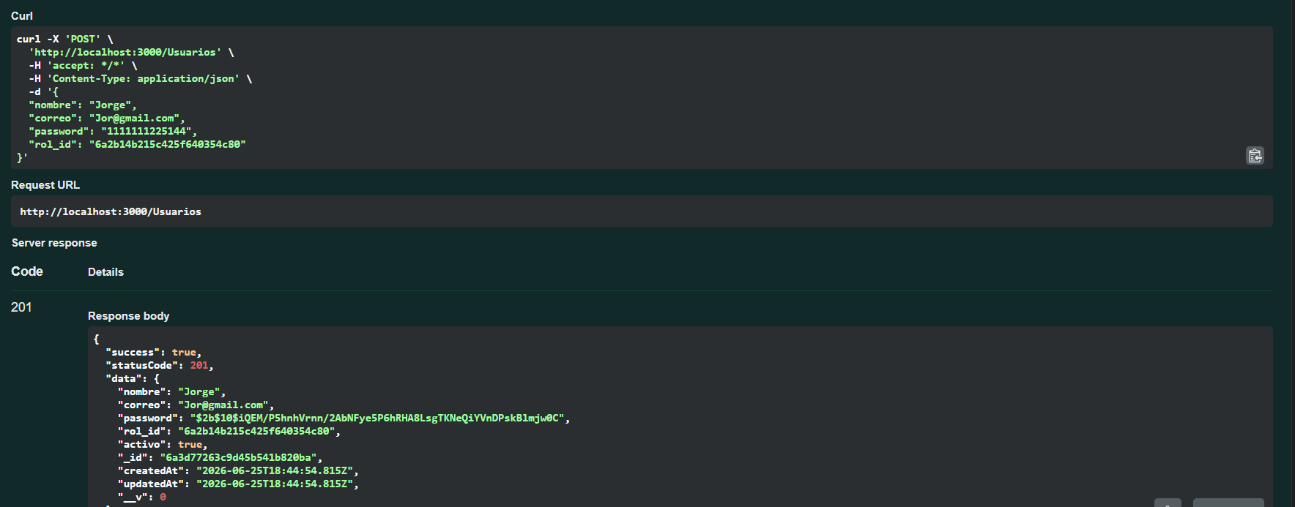
Figura 9. Captura de pantalla 2026-06-25 134508

Captura 10 de 35
Captura de pantalla 2026-06-25 134531.png
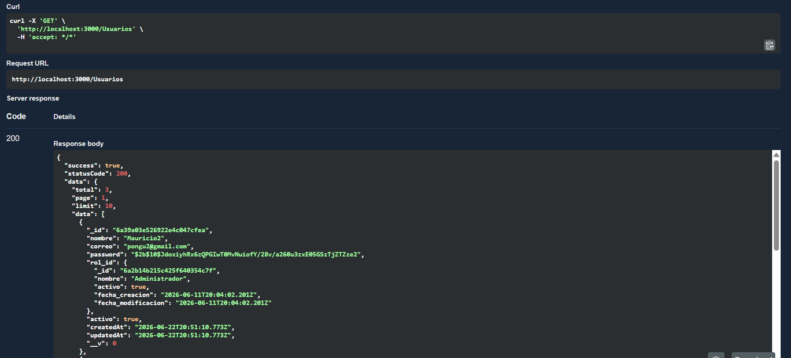
Figura 10. Captura de pantalla 2026-06-25 134531

Captura 11 de 35
Captura de pantalla 2026-06-25 134606.png
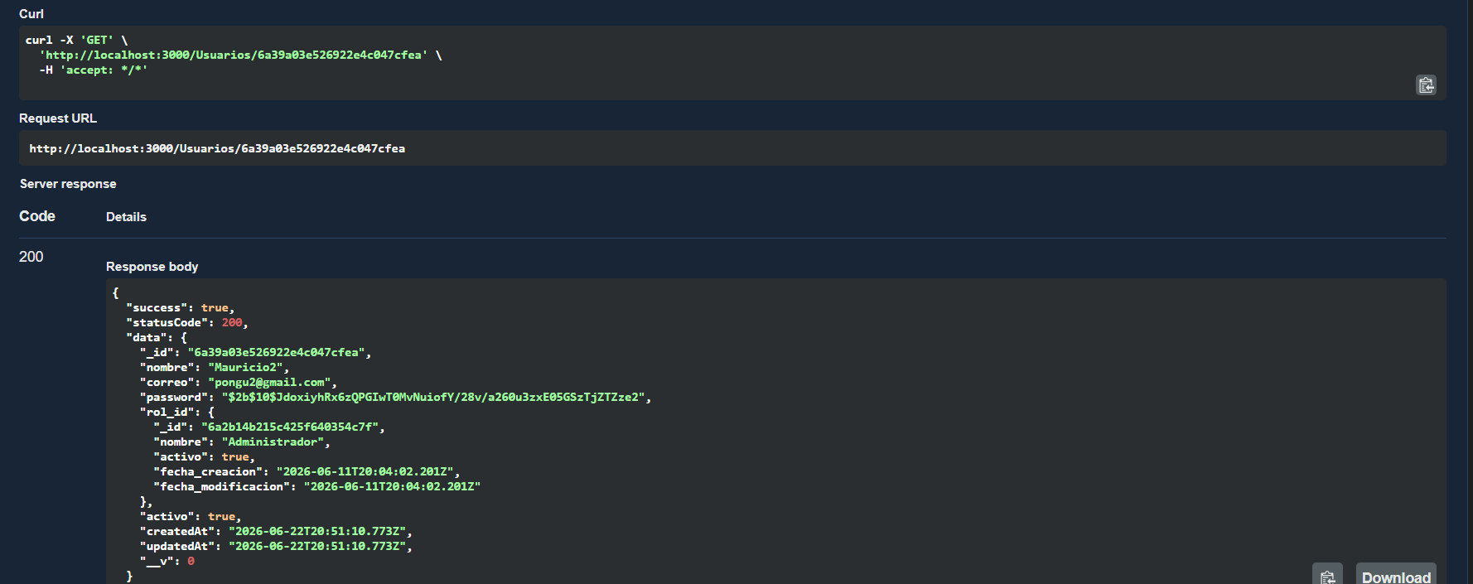
Figura 11. Captura de pantalla 2026-06-25 134606

Captura 12 de 35
Captura de pantalla 2026-06-25 135005.png
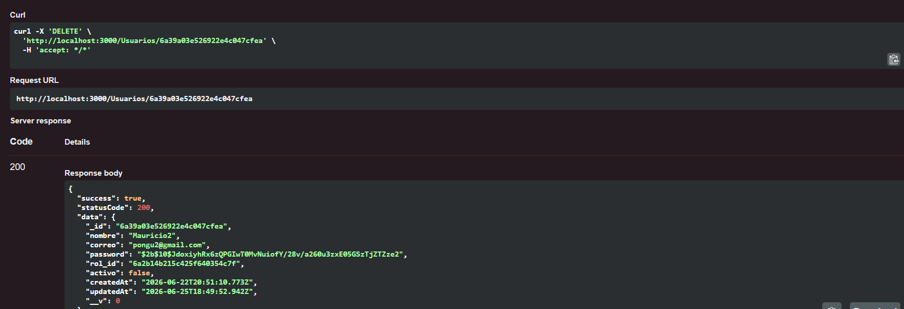
Figura 12. Captura de pantalla 2026-06-25 135005

Captura 13 de 35
Captura de pantalla 2026-06-25 135340.png
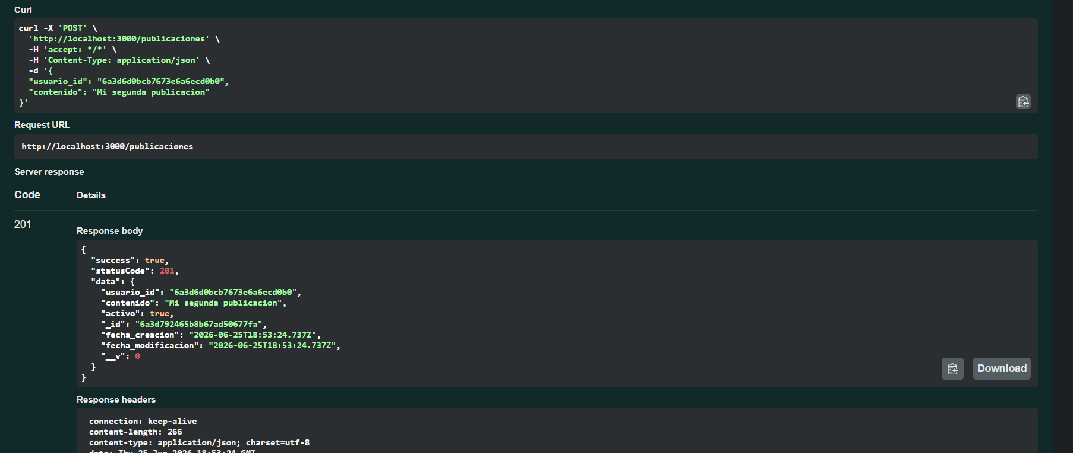
Figura 13. Captura de pantalla 2026-06-25 135340

Captura 14 de 35
Captura de pantalla 2026-06-25 135400.png
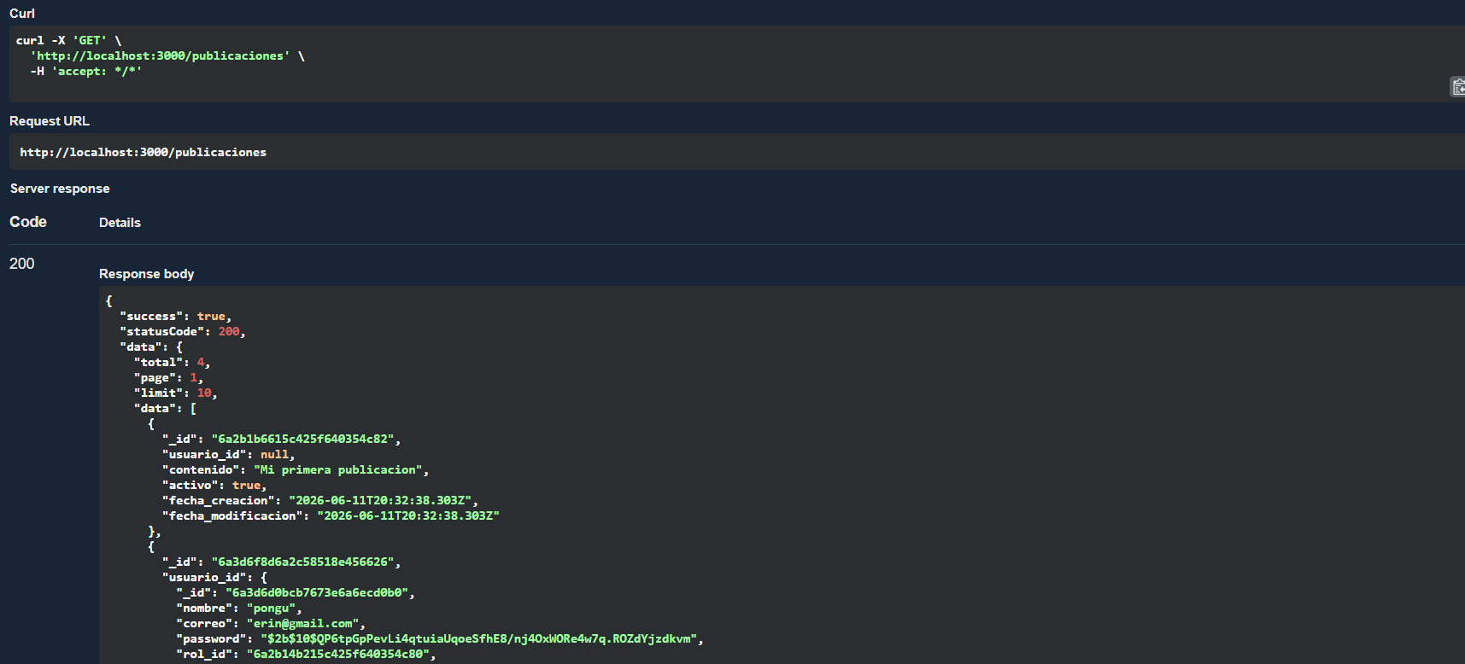
Figura 14. Captura de pantalla 2026-06-25 135400

Captura 15 de 35
Captura de pantalla 2026-06-25 135503.png
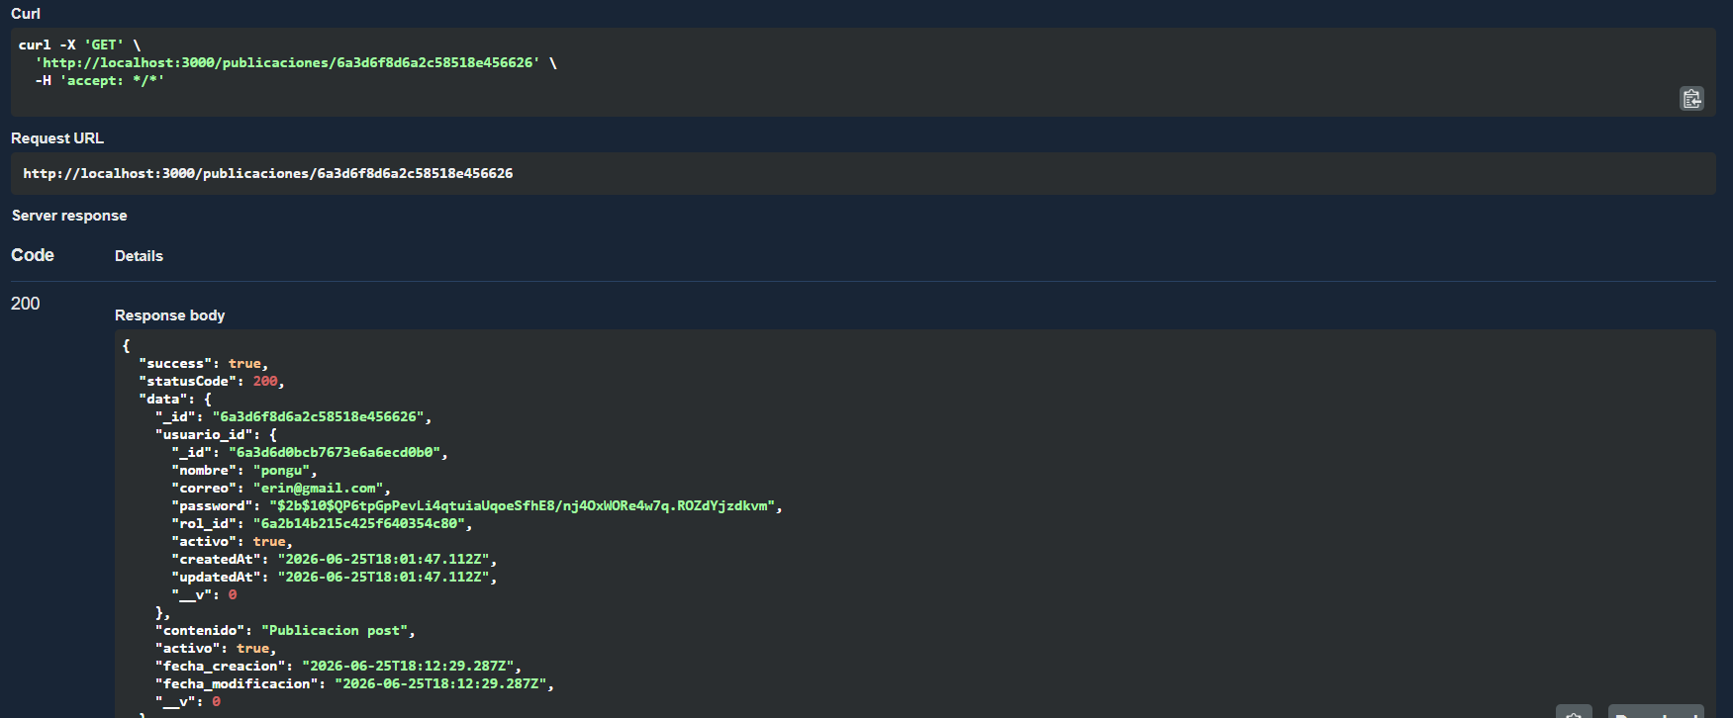
Figura 15. Captura de pantalla 2026-06-25 135503

Captura 16 de 35
Captura de pantalla 2026-06-25 135614.png
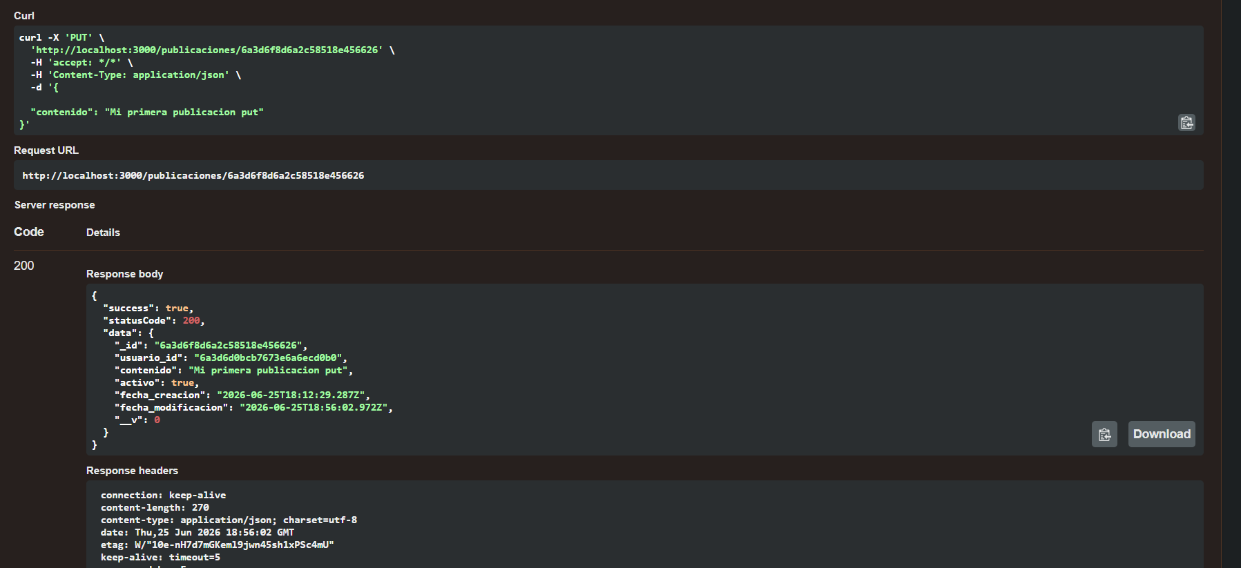
Figura 16. Captura de pantalla 2026-06-25 135614

Captura 17 de 35
Captura de pantalla 2026-06-25 140216.png
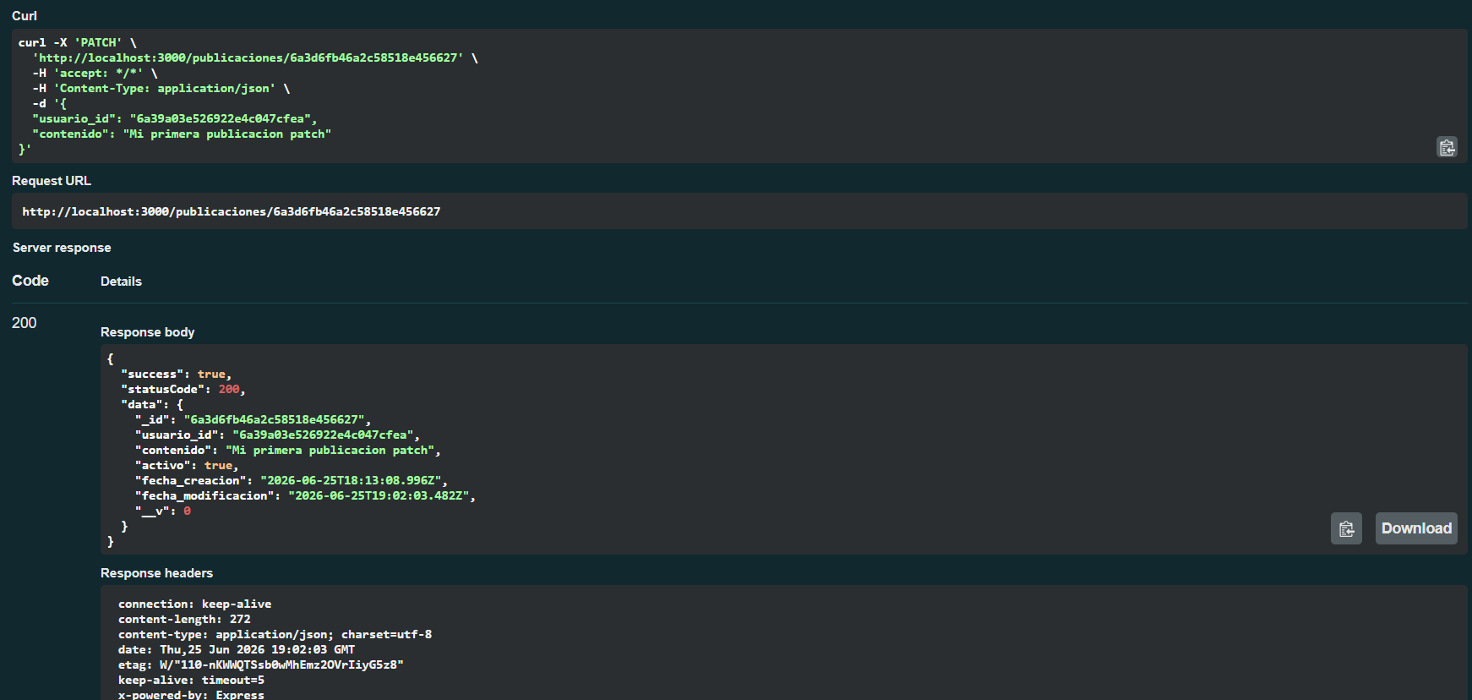
Figura 17. Captura de pantalla 2026-06-25 140216

Captura 18 de 35
Captura de pantalla 2026-06-25 140255.png
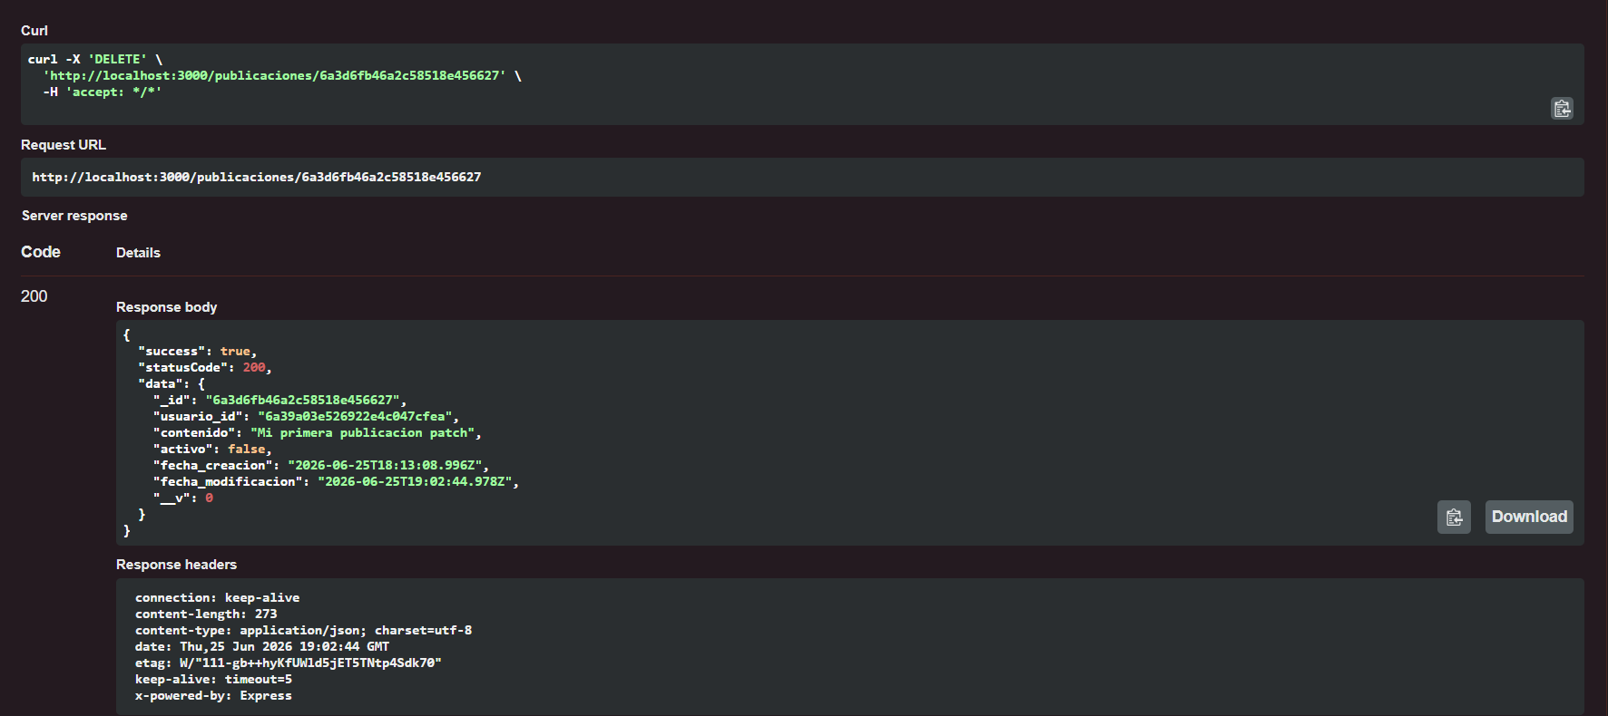
Figura 18. Captura de pantalla 2026-06-25 140255

Captura 19 de 35
Captura de pantalla 2026-06-25 140617.png
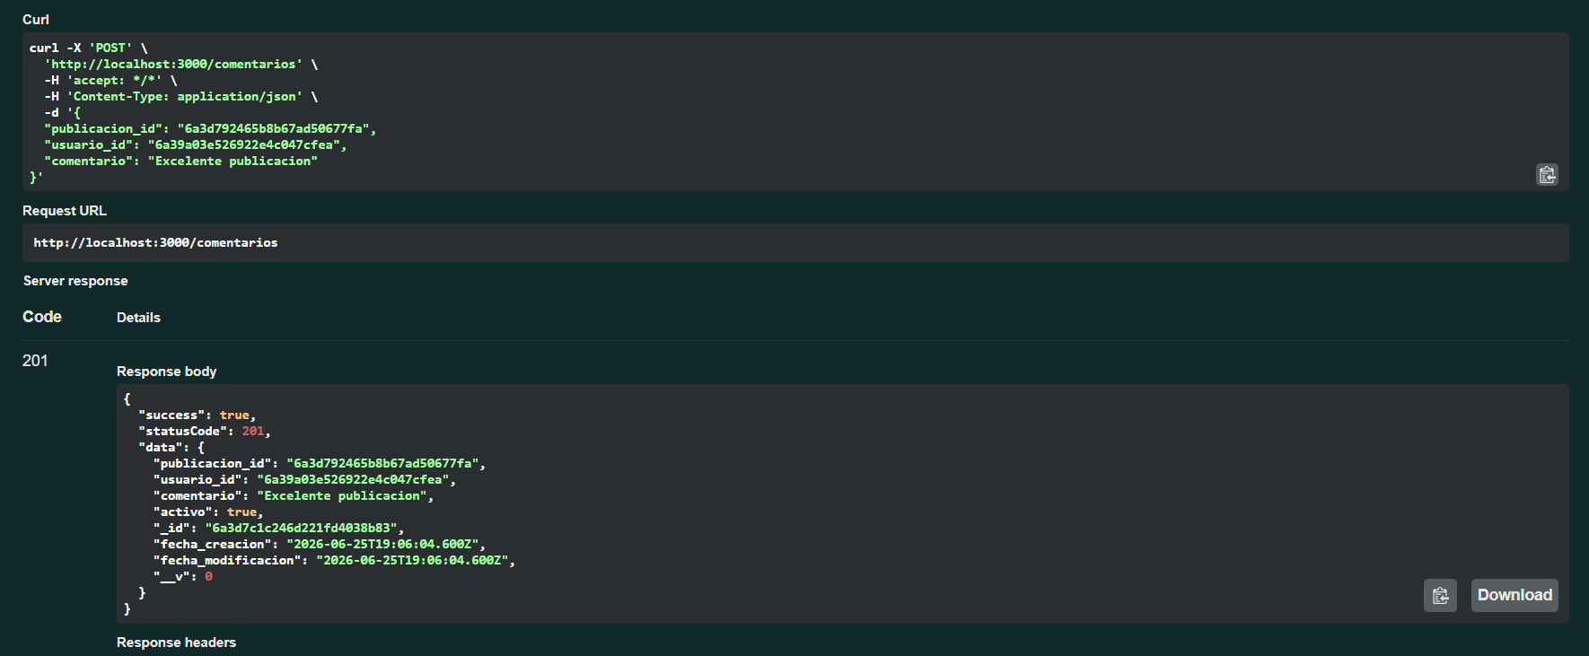
Figura 19. Captura de pantalla 2026-06-25 140617

Captura 20 de 35
Captura de pantalla 2026-06-25 140641.png
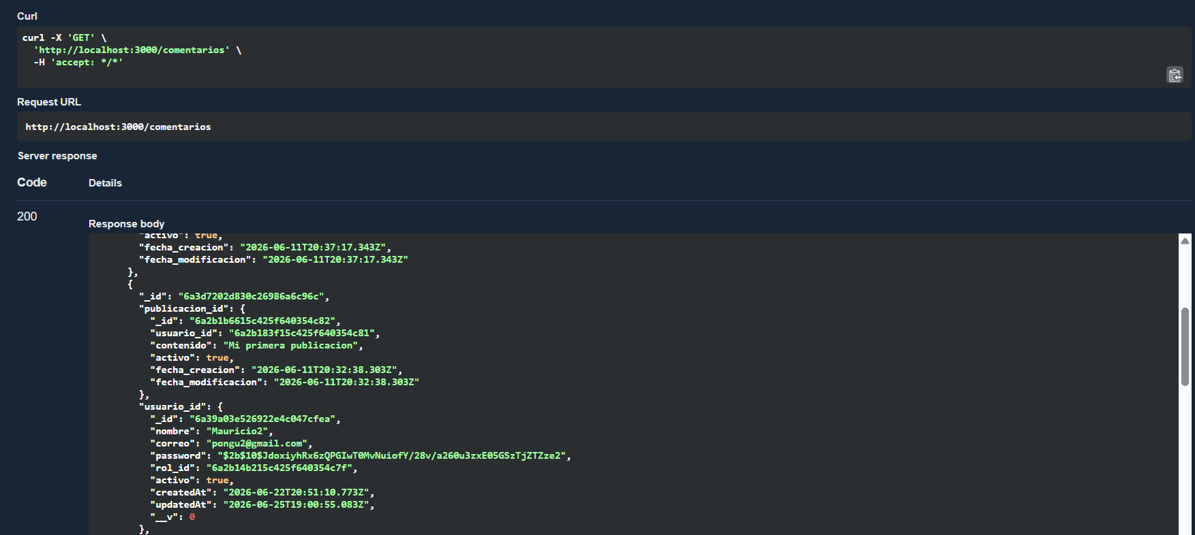
Figura 20. Captura de pantalla 2026-06-25 140641

Captura 21 de 35
Captura de pantalla 2026-06-25 140748.png
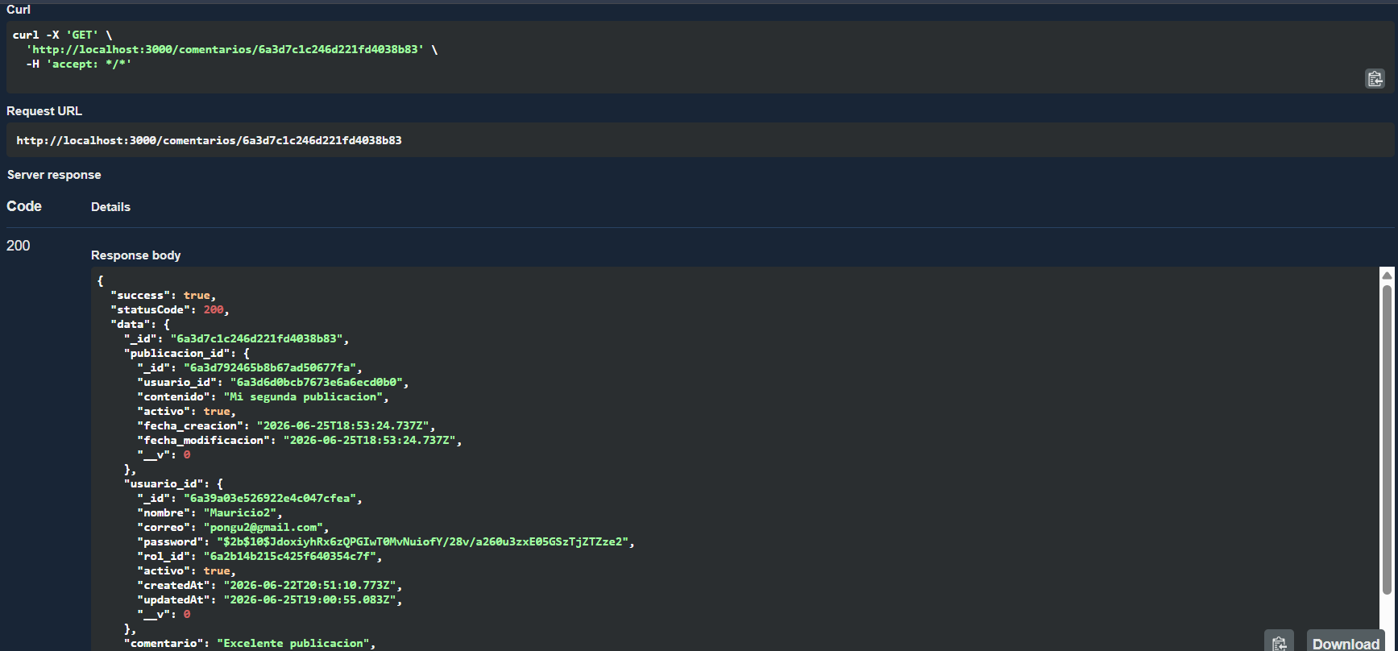
Figura 21. Captura de pantalla 2026-06-25 140748

Captura 22 de 35
Captura de pantalla 2026-06-25 140906.png
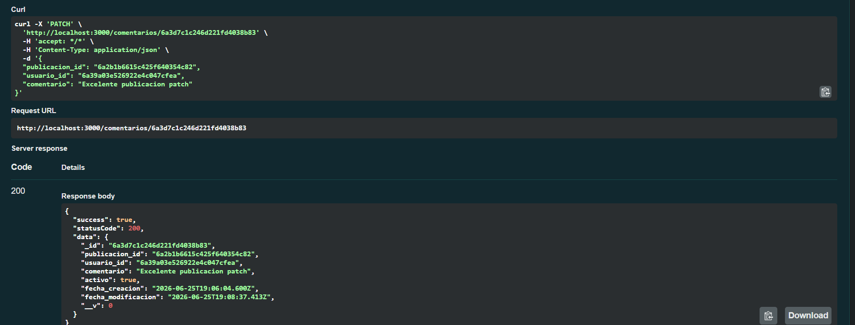
Figura 22. Captura de pantalla 2026-06-25 140906

Captura 23 de 35
Captura de pantalla 2026-06-25 140937.png
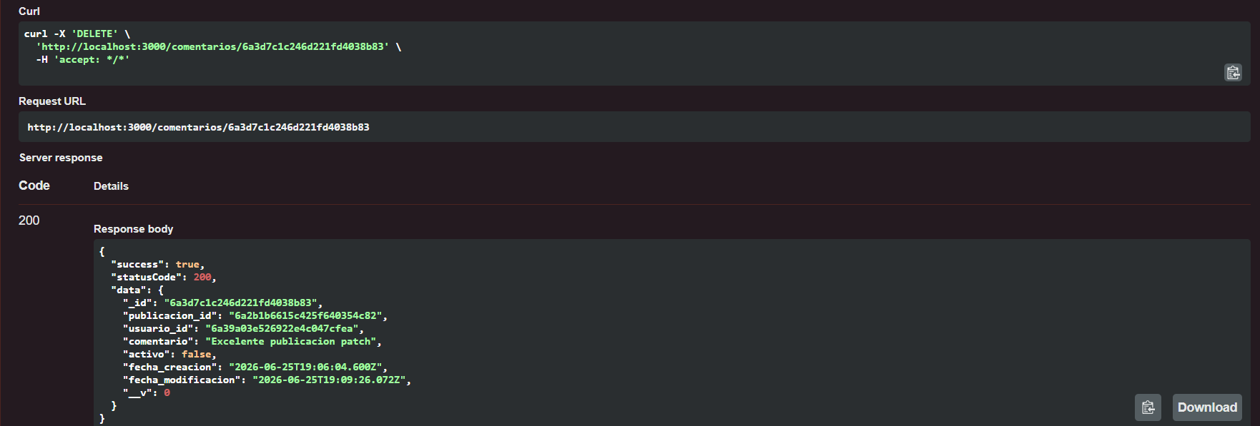
Figura 23. Captura de pantalla 2026-06-25 140937

Captura 24 de 35
Captura de pantalla 2026-06-25 141013.png
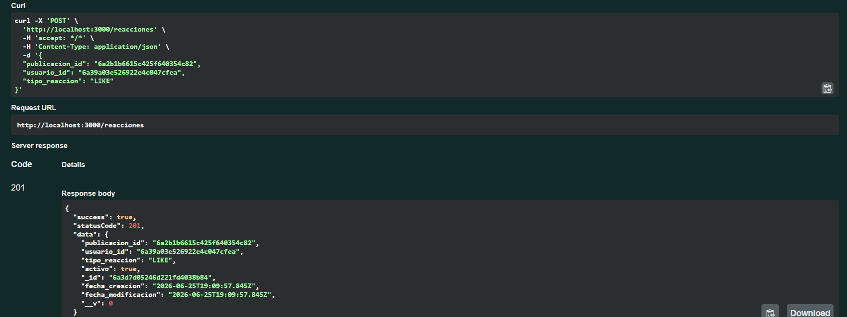
Figura 24. Captura de pantalla 2026-06-25 141013

Captura 25 de 35
Captura de pantalla 2026-06-25 141031.png
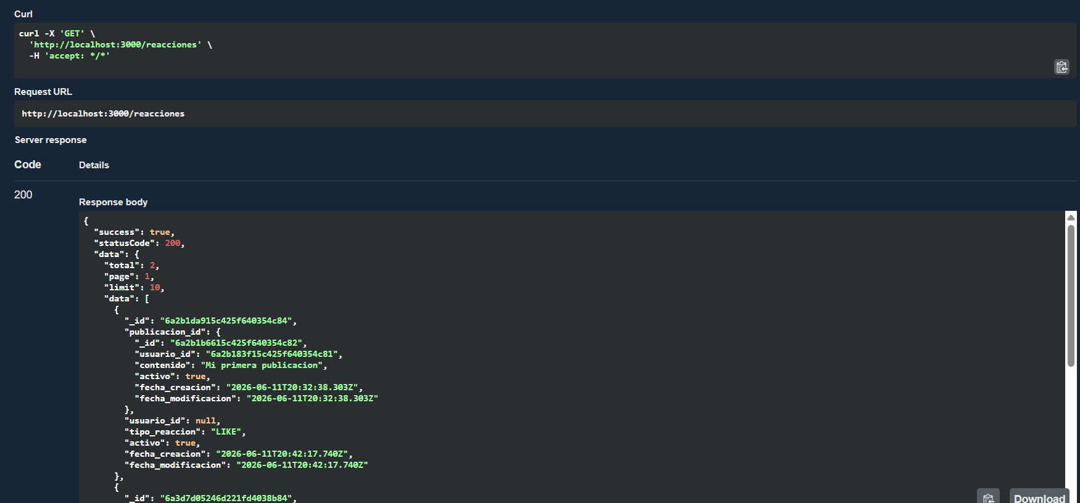
Figura 25. Captura de pantalla 2026-06-25 141031

Captura 26 de 35
Captura de pantalla 2026-06-25 141107.png
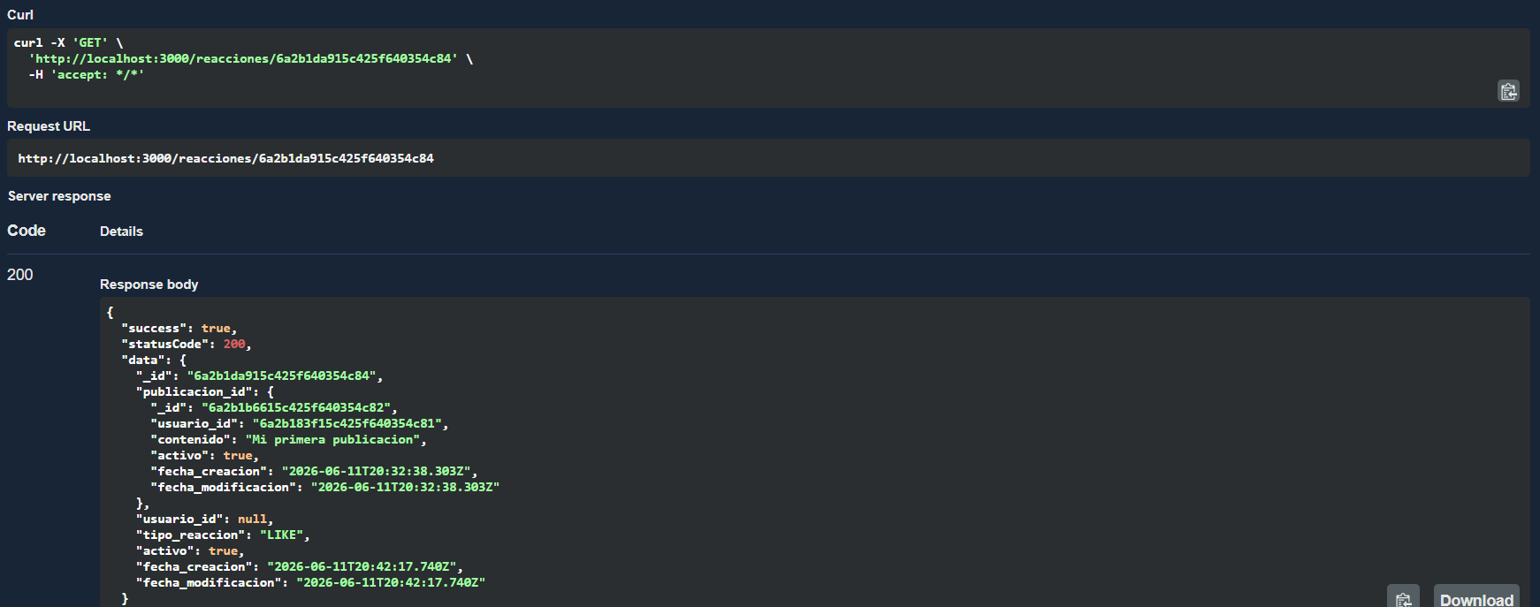
Figura 26. Captura de pantalla 2026-06-25 141107

Captura 27 de 35
Captura de pantalla 2026-06-25 141203.png
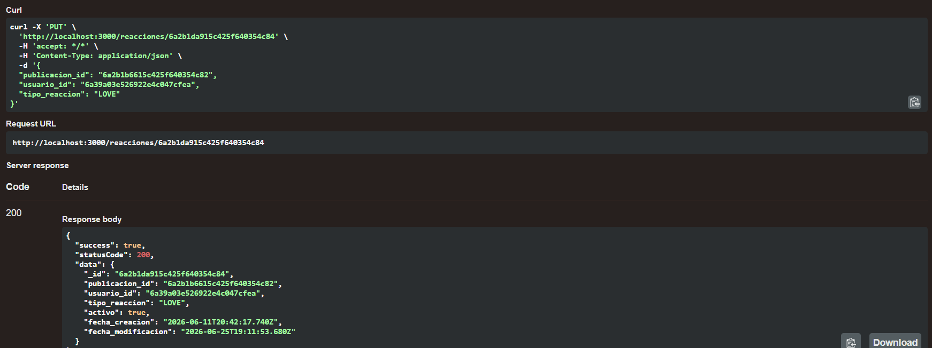
Figura 27. Captura de pantalla 2026-06-25 141203

Captura 28 de 35
Captura de pantalla 2026-06-25 141324.png
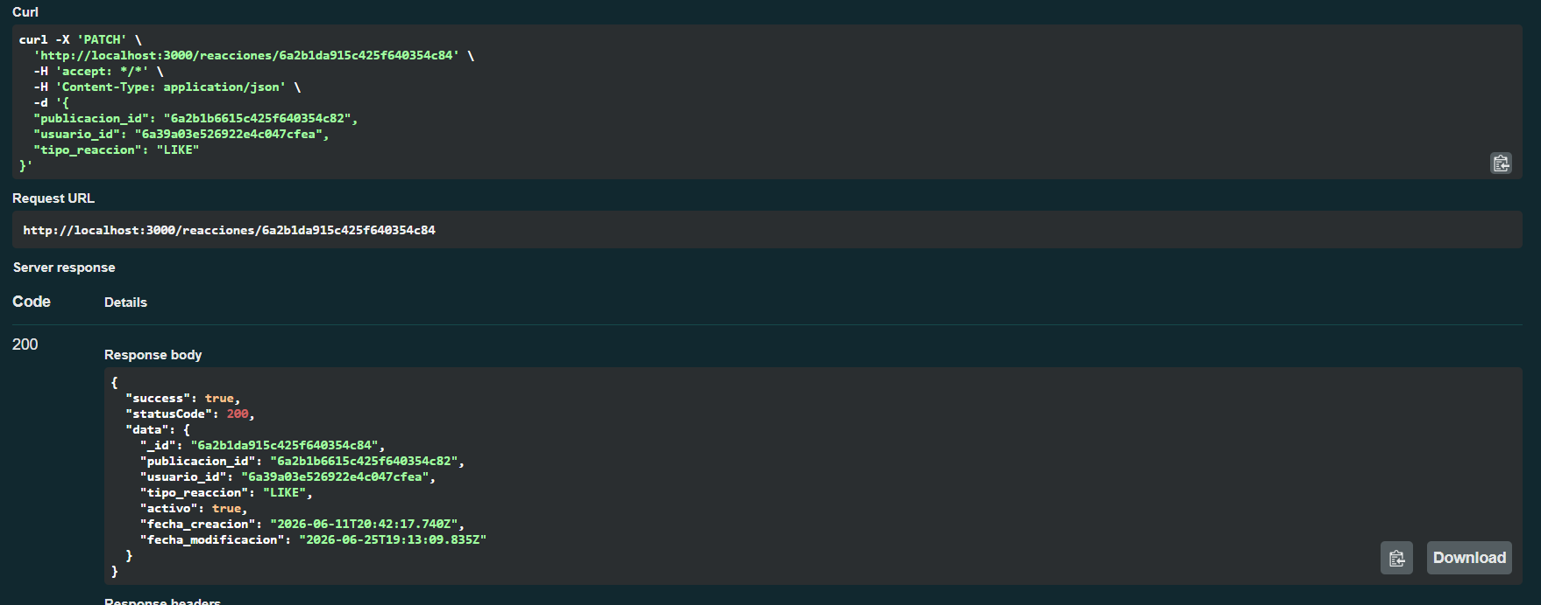
Figura 28. Captura de pantalla 2026-06-25 141324

Captura 29 de 35
Captura de pantalla 2026-06-25 141344.png
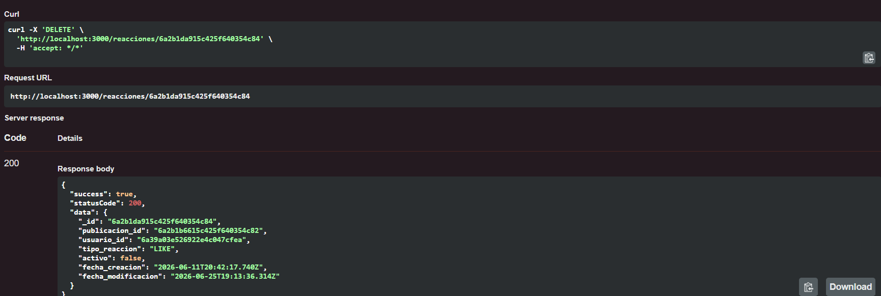
Figura 29. Captura de pantalla 2026-06-25 141344

Captura 30 de 35
Captura de pantalla 2026-06-25 142244.png
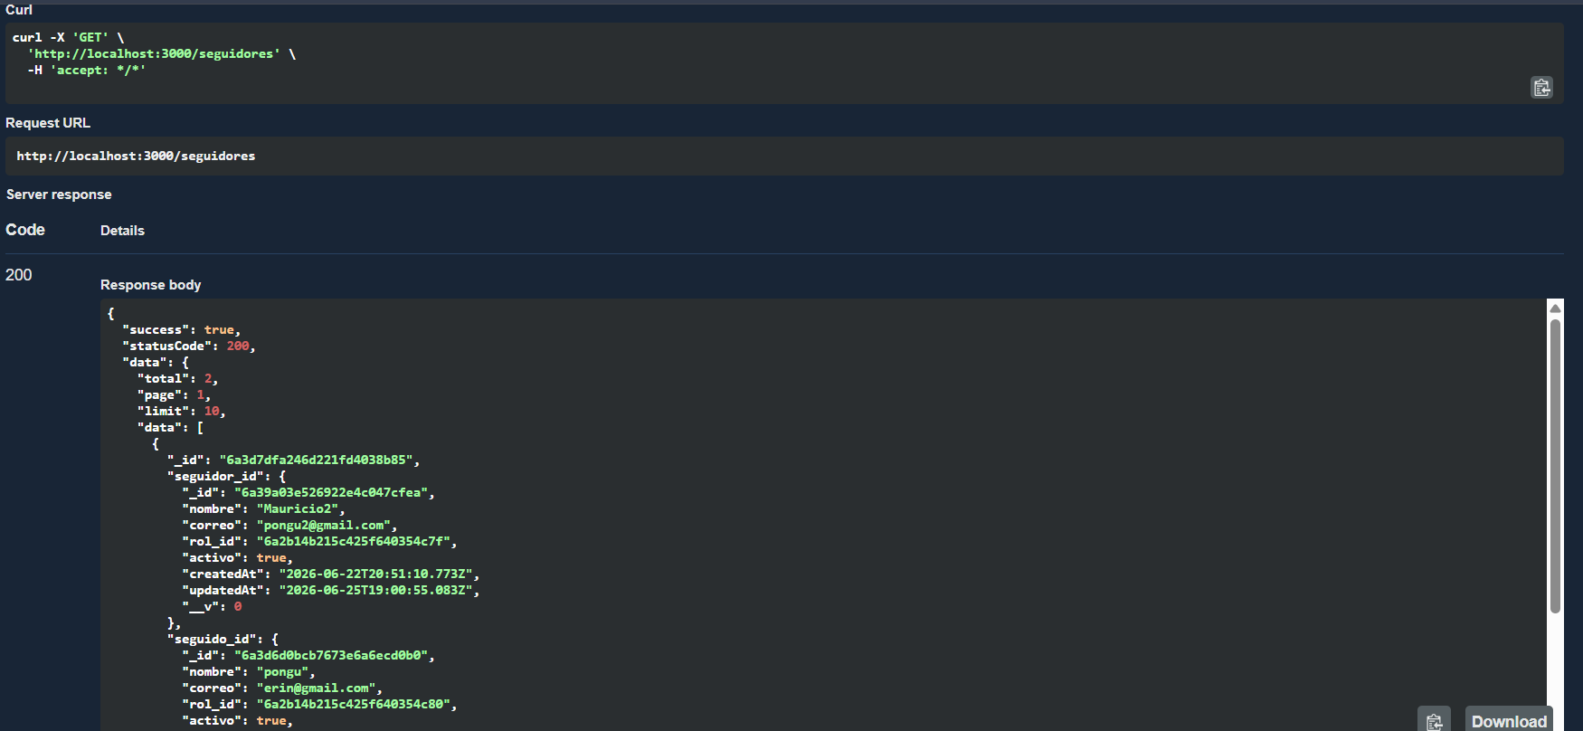
Figura 30. Captura de pantalla 2026-06-25 142244

Captura 31 de 35
Captura de pantalla 2026-06-25 142344.png
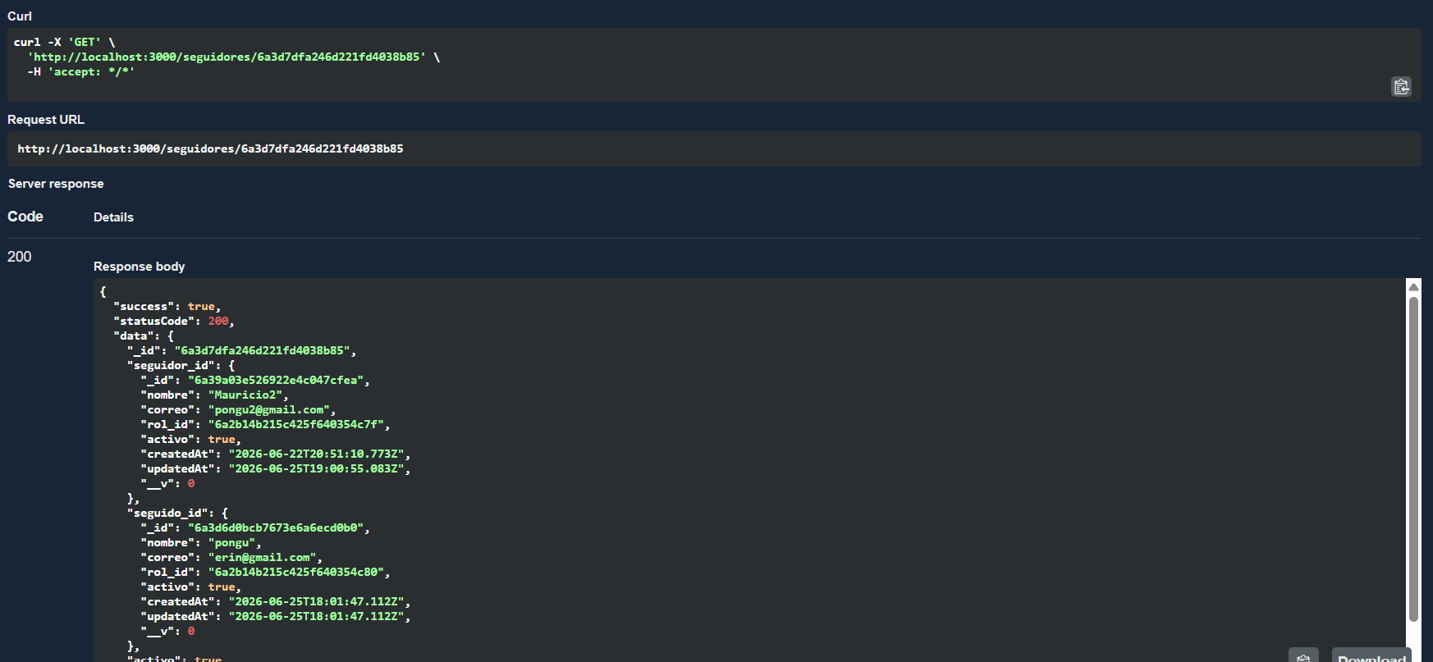
Figura 31. Captura de pantalla 2026-06-25 142344

Captura 32 de 35
Captura de pantalla 2026-06-25 142446.png
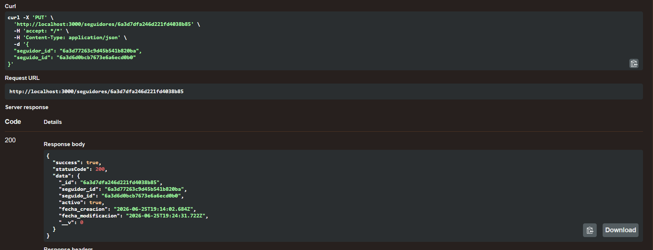
Figura 32. Captura de pantalla 2026-06-25 142446

Captura 33 de 35
Captura de pantalla 2026-06-25 142553.png
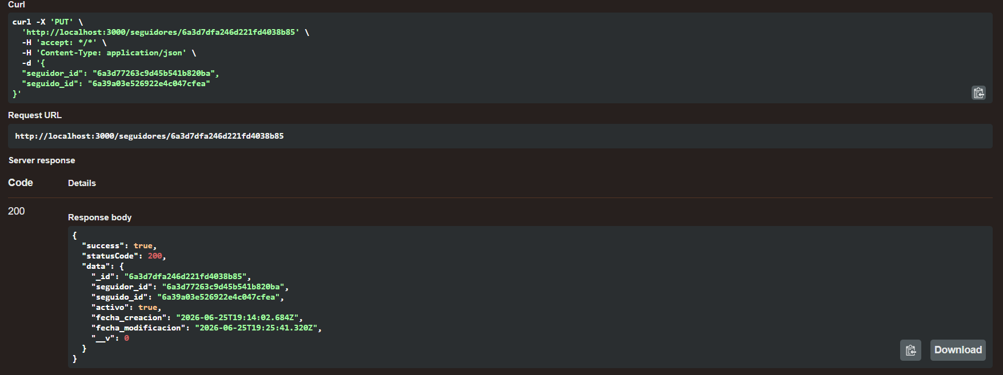
Figura 33. Captura de pantalla 2026-06-25 142553

Captura 34 de 35
Captura de pantalla 2026-06-25 142708.png
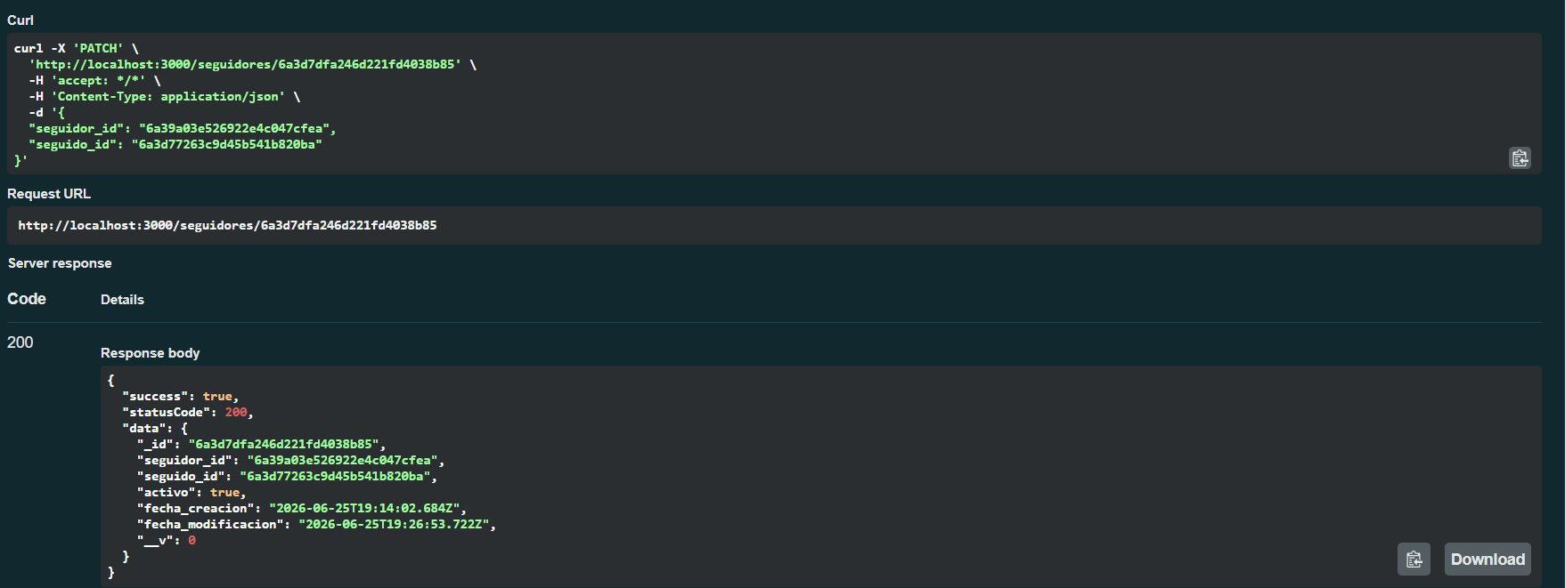
Figura 34. Captura de pantalla 2026-06-25 142708

Captura 35 de 35
Captura de pantalla 2026-06-25 142734.png
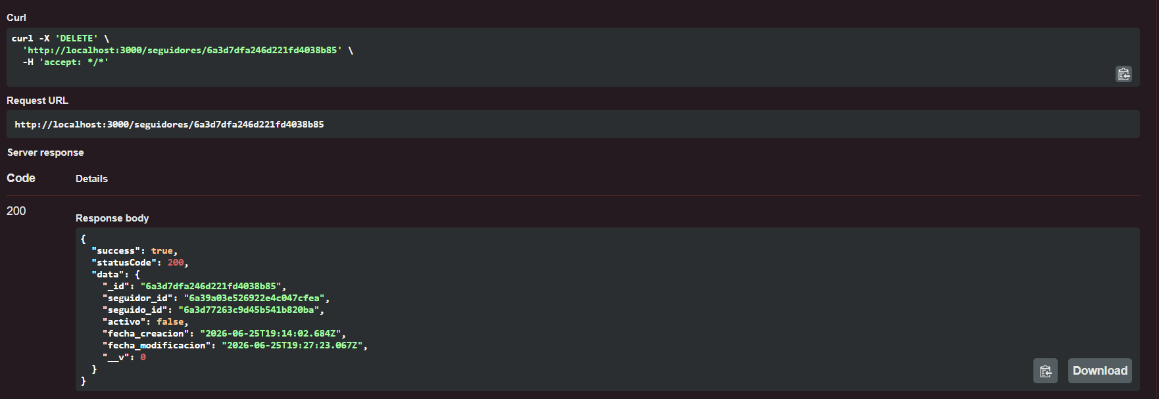
Figura 35. Captura de pantalla 2026-06-25 142734

